UBND HUYỆN DƯƠNG MINH CHÂU TỔ CHỨC HỘI NGHỊ
TẬP HUẤN KỸ NĂNG TUYÊN TRUYỀN PHÁP LUẬT MIỆNG
VÀ TRIỂN KHAI PHÁP LUẬT LẦN 2 NĂM 2020
_______________

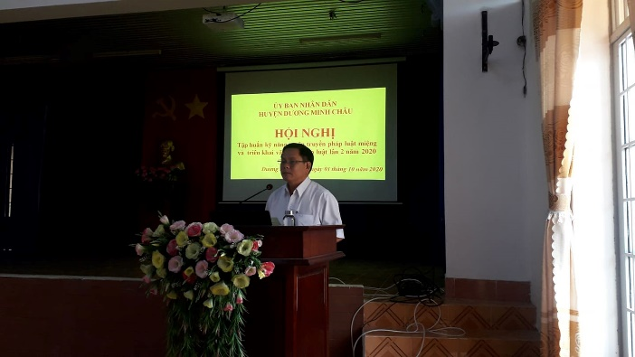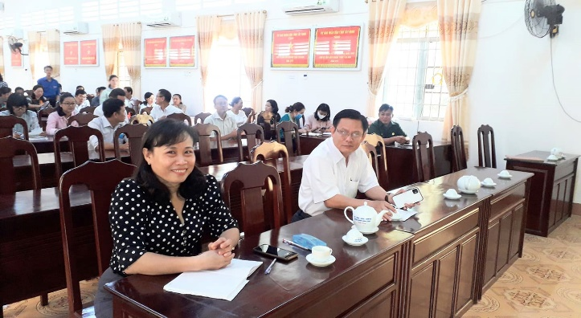
Ảnh: Đ/c Phạm Văn Tín – Phó Bí thư  Huyện ủy, Phó Chủ tịch UBND  huyện Dương Minh Châu | Ảnh: Đ/c Phạm Văn Tín – Phó Bí thư  Huyện ủy, Phó Chủ tịch UBND huyện  và đ/c Nguyễn Thị Kim Cúc – Trưởng Phòng Tư pháp huyện, chủ trì Hội nghị

Ngày 01/10/2020, tại Hội trường UBND huyện Dương Minh Châu, UBND huyện đã tổ chức Hội nghị tập huấn kỹ năng tuyên truyền pháp luật miệng và triển khai pháp luật lần 2 năm 2020.
Đ/c Phạm Văn Tín – Phó Bí thư Huyện ủy, Phó Chủ tịch UBND huyện và đ/c Nguyễn Thị Kim Cúc – Trưởng Phòng Tư pháp huyện chủ trì Hội nghị.
Tham dự Hội nghị có trên 85 đại biểu là báo cáo viên, tuyên truyền viên pháp luật; thành viên Ban Chỉ đạo thực hiện Chương trình Phát triển thanh niên của huyện; Ban Giám hiệu các trường học trên toàn huyện; Bí thư, Phó Bí thư Chi đoàn cơ sở trực thuộc Huyện đoàn; Lãnh đạo và công chức UBND các xã, thị trấn.

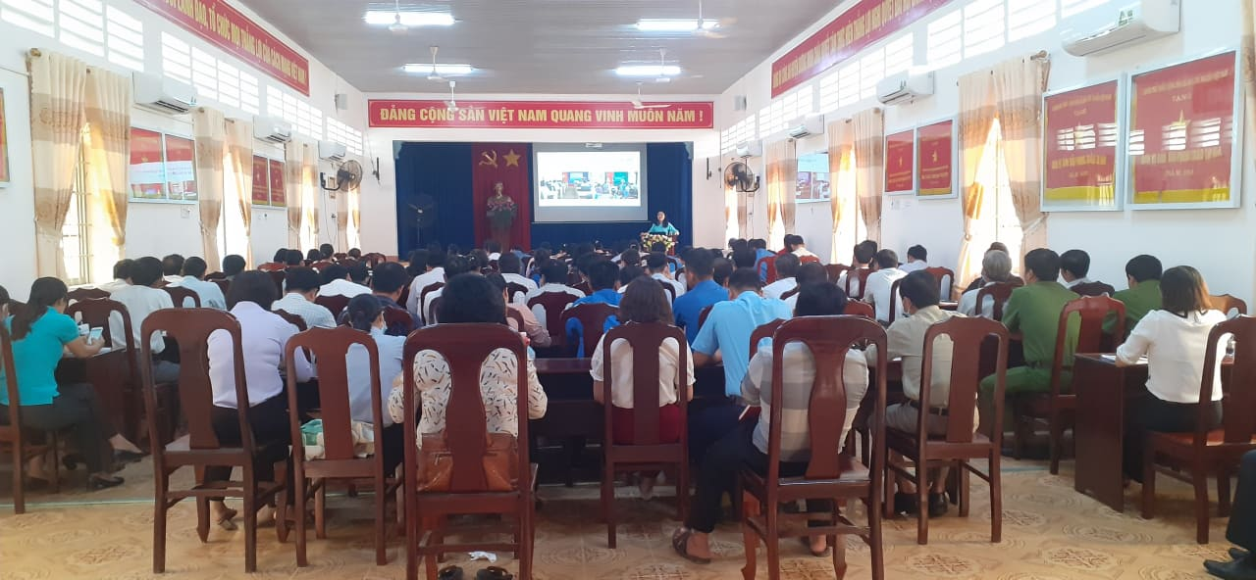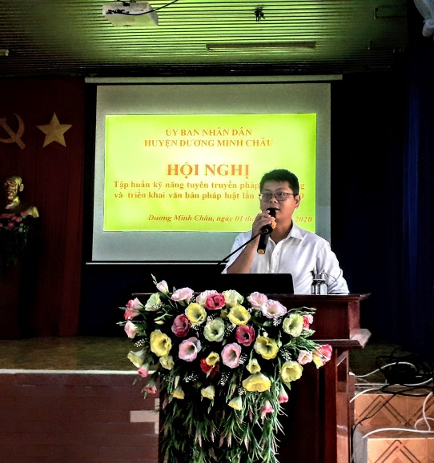
Ảnh: Toàn cảnh Hội nghị Ảnh: Đ/c Tấn Tài, Chuyên viên PTP Dương Minh Châu, dẫn chương trình Hội nghị

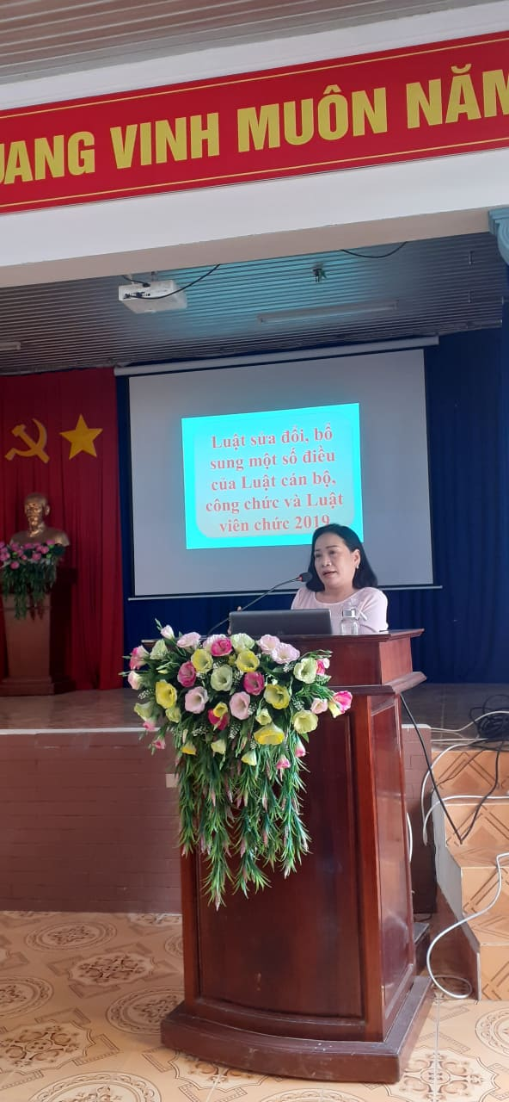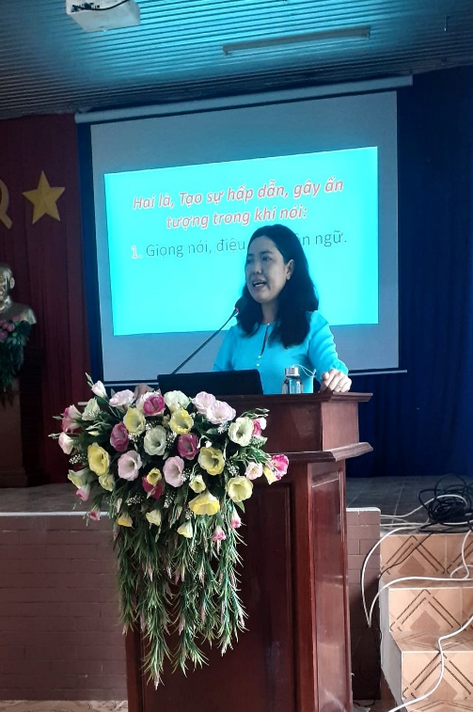
Tại Hội nghị, đ/c Nguyễn Thị Kim Hương – Trưởng Phòng Phổ biến, giáo dục pháp luật (PBGDPL), Sở Tư pháp đã triển khai Luật Sửa đổi, bổ sung một số điều của Luật Cán bộ, công chức và Luật Viên chức năm 2019 và đ/c Đào Thị Anh Tuyết - Phó Trưởng Phòng PBGDPL, Sở Tư pháp tập huấn kỹ năng tuyên truyền pháp luật miệng và triển khai Luật Thanh niên năm 2020.

Ảnh: Đ/c Nguyễn Thị Kim Hương – Trưởng Phòng PBGDPL và đ/c Đào Thị Anh Tuyết – Phó Trưởng Phòng PBGDPL triển khai tại Hội nghị
Phát biểu tại Hội nghị, đ/c Phạm Văn Tín – Phó Bí thư Huyện ủy, Phó Chủ tịch UBND huyện khẳng định, Hội nghị đã góp phần rất quan trọng giúp đội ngũ cán bộ làm công tác PBGDPL trên toàn huyện nâng cao năng lực, nghiệp vụ, kỹ năng thực hiện công tác tuyên truyền pháp luật miệng tại địa phương trong thời gian tới; giúp đội ngũ cán bộ, công chức, viên chức của huyện thực hiện tốt hơn chức trách, nhiệm vụ được giao; đồng thời, góp phần giúp nâng cao hiệu lực, hiệu quả công tác quản lý Nhà nước về thanh niên trên địa bàn trong năm 2021 và những năm tiếp theo./.
Tấn Tài (PTP huyện DMC)

